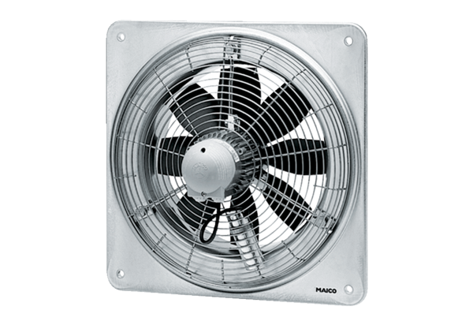Ventilateur mural hélicoïde EZQ 30/2 BUnité de conditionnement : 1 pièceGamme: C
Numéro de référence : 0083.0107Fabricant : MAICO

